2/12/2020

Σύνδεση αντιστατών σε σειρά

1. Δύο αντιστάσεις **R1=20 Ω** και **R2=20 Ω** συνδέονται σε σειρά και σύστημα τροφοδοτείται με τάση 12V. Ποια είναι η διαφορά δυναμικού στα άκρα κάθε αντίστασης;

2. Στο κύκλωμα δίνεται η αντίσταση **R1=3Ω**, η τάση της πηγής που τροφοδοτεί το κύκλωμα V=12V και η ένταση του ρεύματος που περνάει από την πηγή (και διαρρέει το κύκλωμα) I=3A. Εφαρμόστε το νόμο το Ohm και βρείτε την Rολ. Κατόπιν υπολογίστε την αντίσταση R2. Τέλος υπολογίστε τη διαφορά δυναμικού V1 και V2 στα άκρα κάθε αντιστάτη.  
 [Rολ=4Ω, R2=1Ω, 9V, 3V ]

[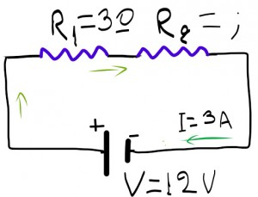](http://viewonphysics.gr/wp-content/uploads/2013/09/25255BUNSET-25255D6.jpg)

3. Οι δύο αντιστάσεις είναι **R1=30Ω** και **R2=50Ω** και τροφοδοτούνται με τάση V=120V. Υπολογίστε την Rολ. Εφαρμόστε το νόμο του Ohm  και βρείτε την ένδειξη του αμπερόμετρου. Bρείρε ακόμα πόση θα είναι η τάση V1 στα άκρα της R1 και πόση η τάση V2 στα άκρα της R2. Ποια σχέση βλέπετε να έχουν οι τάσεις V1, V2 και V;

[80 Ω - 1,5Α – 45V- 75 V]

[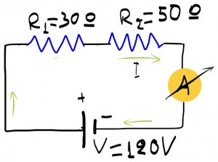](http://viewonphysics.gr/wp-content/uploads/2013/09/25255BUNSET-25255D8.jpg)